**審査方法の改正について**

**〇改正概要**

①提案方法について、開講月を設定した枝番ごとに提案する方法から、科目（開講月）ごとに提案する方法に変更しました。

②選定方法について、希望した枝番の若い順（e.g.枝番A⇒B⇒C⇒D⇒E）に枝番を選定する方法から、

　希望した開講月のうち、優先順位をつけられるようになりました。（e.g.７月⇒６月⇒１２月⇒１０月）

③選定の結果、未選定の開講月が残っている場合、希望があれば提案月以外の開講協議が可能になりました。

**◆改正前公募方法**

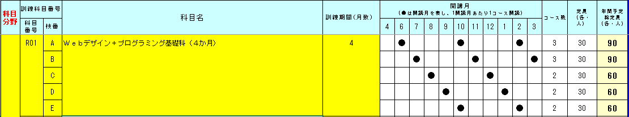

⇒枝番方式なので、枝番に設定されている開講月については開講必須。

⇒枝番ABCと提案した場合、必ずAから選定され、枝番ごとの優先順位をつけることができない。

⇒選定の結果、未選定の枝番があったとしても、当該枝番の提案がなければ別途協議することはできない。

**◆改正後公募方法**



⇒最小１開講から、希望する開講月を細かく提案することができる。

⇒開講希望月の中で優先順位をつけることを可能にすることによって、今までよりも自由度高く提案することができる。

⇒選定の結果、未選定の開講月があった場合、希望をすれば非提案開講月の協議が可能に。

**〇選定方法について**

①総合得点の順位に応じて、総合得点の最も高い者から順に開講月を決定します。

②開講月の決定方法は、希望優先順位に応じて、受託上限開講月数を上限に決定します。

③上記①②の結果、未選定の開講月がある科目については『未選定開講月の開講協議』を希望する者の中で

総合得点の最も高い者から順に開講の可否を協議します。

**〇選定イメージ**

